Муниципальное общеобразовательное учреждение
средняя общеобразовательная школа №3 города Твери

Никитина Софья
Антоновна,
ученица 9 класса

Карта экопутешествий Затверечья

практико-ориентированный проект

Научный руководитель:
учитель биологии
высшей категории
Вихарева
Любовь Юрьевна

Тверь 2019
Содержание
- Введение ________________________________________________ 3
- Методологические характеристики исследования __________ 4
- Карта экопутешествий Затверечья ________________________ 6

2.1. Формирование исторической планировочной структуры

города ________________________________________________6

2.2. Историческая застройка ________________________________ 8

2.3. Святыни Тверской земли _______________________________10
2.4. ЖИТИЕ Святых Великомучеников ______________________14
2.5. Природная среда _______________________________________19
2.5.1. Река – это источник жизни _____________________________19
2.5.2 Лёгкие планеты. Знание экологии _______________________22
2.6. Выводы _______________________________________________24
3. Заключение ___________________________________________25
4. Библиография __________________________________________27

Введение
Как часто кто-то из нас задумывается об экологическом воспитании подрастающего поколения? В наши дни зачастую у некоторых школьников не хватает времени на изучение дополнительных источников информации, а некоторым школьникам это вовсе не интересно. Но почему бы нам не попытаться привить ребятам любовь и тягу к новым знаниям, знаниям о своем районе – Затверечье.
Если мы углубимся в эту тему, то заметим, что многие взрослые жители Затверечья совершенно ничего не знают о природных объектах, об экологическом состоянии своего района. Хотя реки Волга и Тверца является местом отдыха большого количества людей, живущих рядом с бассейнами этих рек. Создание Карты экопутешествий Затверечья с мастер-классами поможет заинтересовать не только школьников, а также родителей и гостей нашего города. Поездки за границу может позволить сегодня себе каждый желающий, но есть та категория людей, которая ищет чего-то необычного, экстремального или, наоборот, спокойного.
К таким оригинальным увлечениям можно отнести экотуризм. Только здесь главное ни купальник и солнцезащитный крем, а комфортная одежда и удобная обувь.
Наш проект дает возможность составить карту природных объектов для их посещения и исследования, более полно изучить природу родного края и его экологическое состояние.
Такие знания помогут школьникам почувствовать себя частью природной среды и по-новому взглянуть на нее. Вот почему создание карты экопутешествий становится необходимым и актуальным в наше время.

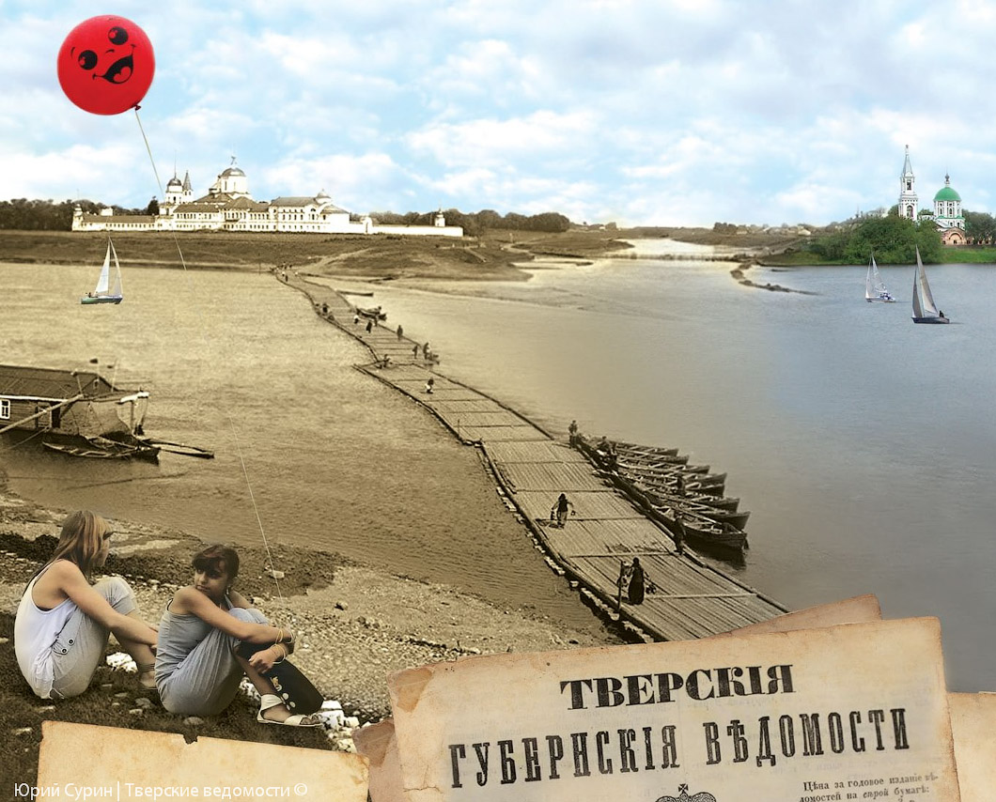

1. Методологические характеристики исследования
Актуальность исследования
В процессе интенсификации разнообразной деятельности современного общества, изменения образа жизни самого человека, усиливается негативное воздействие на среду обитания. Поэтому закономерным считается обращение ученых и политиков к экологической проблематике, так как именно экология изучает взаимоотношения организмов, в том числе и человека, с окружающей средой.
С принятием законов Российской Федерации «Об охране окружающей природной среды» и «Об образовании» созданы предпосылки правовой базы для формирования системы экологического образования населения.
«Указ Президента Российской Федерации по охране окружающей среды и обеспечению устойчивого развития» (с учетом Декларации Конференции ООН по окружающей среде и развитию, подписанной Россией), соответствующие постановления Правительства возводят экологическое образование в разряд первостепенных государственных проблем. Указанные документы подразумевают создания в регионах страны системы непрерывного экологического образования, первым звеном которого является воспитание школьников. Именно в этом возрасте закладываются основы мировоззрения человека, его отношение к окружающему миру.
Экологическая грамотность, - это жизненная потребность современного человека. Также данная тема актуальна для меня, так как основной средой является район, в котором я живу. Здесь я, как и многие другие учащиеся нашей школы, провожу значительную часть своего времени, и мое развитие происходит при непрерывном воздействии факторов этой природной среды. А Карта экопутешествий будет проходить по месту проживания многих школьников и даже учителей.
Проблема
Как Карта экоппутешествий Затверечья поможет повысить экологическое образование учащихся, более полно изучить природные и культурные комплексы Затверечья, свою малую Родину.
Данная проблема вызвана отсутствием экологического образования школьников. Получение знаний о состоянии природной среды могут быть личностно значимы, задействовав не только интеллектуальную, но и эмоциональную сферу личности

Объект исследования – район Затверечье
Предмет исследования – экологическое образование учащихся, природное и культурное наследие Затверечья
Тема: Карта экопутешествий Затверечья.

Гипотеза
1. В каждом уголке земного шара в "шаговой доступности" имеются природные объекты интересные для туристов.
2. Экологическое состояние интересных природных объектов обратно пропорционально степени их популярности.

Цель исследования
Создание маршрута для посещения природных объектов с указанием их экологического состояния; формирование любви к малой родине, через изучение природного и культурного наследия Затверечья,
Задачи исследования:
1. Проанализировать теоретический материал по данной теме.
2. Изучить состояние природной среды.
3. Изучить свою местность с точки зрения природных особенностей и культурно – архитектурных комплексов.
4. Выявить объекты для туристических маршрутов.
5. Разработать маршрут экопутешествий по Затверечью с использованием квест-игры
Методы теоретические: изучение и обобщение, анализ
Эмпирические методы: наблюдение, анкетирование, эксперимент, сравнение, фотографирование
Новизна
Карта экопутешествий – одна из современных форм воспитания и образования детей – работа в экологически значимом пространстве, на образовательном маршруте, проходящем через различные природные объекты. Знакомясь с растениями и животными, местами их обитания, особенностями природных ландшафтов и т.д., дети и взрослые расширяют свой кругозор, практикуются в ориентировании.
Учитывая особенности возраста, а также специфику этой развивающей среды, при организации работы на экологическом маршруте можно использовать разнообразные формы: экскурсии, занятия-опыты, занятия-наблюдения, экологические игры, конкурсы, викторины, праздники.
Экопутешествие – это средство нравственного, эстетического, трудового воспитания.
Теоретическое основание исследования
В настоящее время в списки объектов историко-культурного наследия включены около 450 памятников истории, архитектуры, монументального искусства, археологии, садово-паркового искусства, а также природного ландшафта.
Система зон охраны объектов культурного наследия устанавливается генеральным планом города Твери, в целях обеспечения сохранности объекта культурного наследия в его исторической среде, для сохранения объемно-пространственных взаимосвязей архитектурных ансамблей и отдельных памятников, для создания условий их наилучшего зрительного восприятия.

2. Карта экопутешествий Затверечья.

2.1. Формирование исторической планировочной структуры города.
Тверь является одним из самых старых и исторических городов России. Тверь была основана в 1135 году в месте слияния рек Волги, Тверцы и Тьмаки. В 1305 году владимирский князь Михаил становится тверским князем и остаётся править в Твери. Тверское княжество становится самым могущественным на Северо-Западной Руси. Тверские князья постоянно вели борьбу с Золотой Ордой. Именно Тверь была первым русским городом, чьи жители все от мала до велика – поднялись на борьбу с монголо-татарами.
В 1317 году Михаил Тверской полностью разбивает монголо-татарское войско и войско московского князя Юрия у стен Твери.
Во второй половине пятнадцатого столетия в Твери появляются новые храмы и монастыри, появляется собственный Кремль с четырьмя посадами, окружающими его.
В это же время знаменитый тверской купец Афанасий Никитин отправляется в своё знаменитое путешествие в Индию, о чём он пишет в своей книге «Хождение за три моря».
Тверское княжество одним из самых последних вошло в состав объединённого Русского государства, а Тверь – это яркий пример города, который очень долго сопротивлялся попыткам Москвы включить его в состав Московского княжества.
По окончании Северной войны в 1721 году Тверь перестает служить крепостью. Город развивается в направлении четырех посадов. Положение между Петербургом и Москвой укрепляет торговое значение города. Активно развиваются промыслы, обустраиваются гавани на Волге и Тверце.
Регулярная перепланировка города после пожара 1763 года вобрала наиболее устойчивые и ценные элементы планировки средневекового города, сохранив Кремль, как главный градообразующий центр, объединивший исторические посады города. Трехлучевая планировочная структура улиц центральной части была положена в основу нового регулярного плана города.
К 1777 году все существовавшие в пределах вала посады были заново перепланированы по регулярному плану, сохранив каменные объемы церквей, включенных в застройку кварталов или ставших локальными доминантами небольших площадей. К концу XIX века Тверь в границах регулярного плана была застроена. В 1851 году открывается железная дорога Москва – Санкт-Петербург, строится комплекс Морозовского городка, возникает поселок Красная Слобода. Появляется новая меридиональная ось в развитии планировочной структуры города.
Тяготение промышленных зон к железной дороге обусловило появление вблизи каждого предприятия жилых слобод по типу регулярных сельских поселений с церковью, становившейся доминантой на небольшой прямоугольной площади – слобода у Драгунских казарм, Красная слобода, Каулинские Горки, Ведловская слобода и т.п. Соразмерность планировочных принципов построения кварталов слобод сложившейся исторической сетке города XVIII века, их сомасштабность застройки, послужила основанием для формирования общей планировочной структуры города XIX – начала XX века.
Генеральный план 1927 года (архитектор А. П. Иваницкий) удачно развил основные положения первого и последующих генеральных планов города, определил направления территориального развития города и заложил современную планировочную структуру. Последующие генеральные планы (кроме генплана 1938 года) развивали и уточняли основные планировочные принципы организации города. В процессе реализации изменялась этажность, уточнялись направления магистралей, размещались новые промзоны. Устойчивые элементы планировочной структуры города на протяжении трех веков оставались, в основном, неизменными и служили основным каркасом развивающегося города.

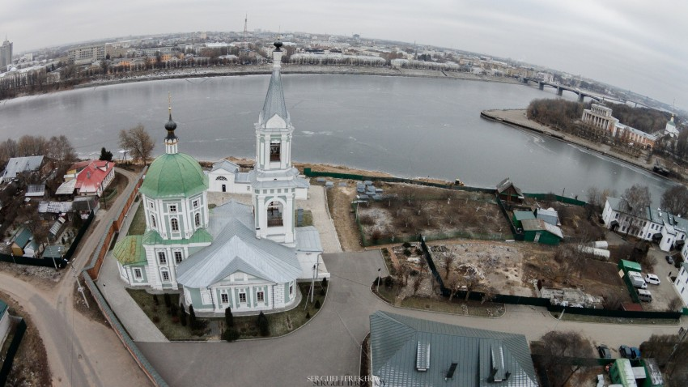

2.2. Историческая застройка.
К концу XIX века Тверь являлась крупным промышленным и торговым центром с быстро растущим населением (до 60000 человек). В городе было 156 фабрик и заводов, 3764 жилых домов (из которых 1044 - каменные), на территории города была 51 церковь и 3 монастыря. Активное уничтожение культовых зданий в Твери началось уже в XX веке. В 30-е годы последовало массовое разрушение многих важнейших храмов города. Этот процесс привел к радикальному изменению облика старой Твери, которая лишилась всей структуры высотных композиционных доминант. Не менее радикальным изменениям подверглась и наиболее ценная гражданская архитектура центральной части. В результате строительных мероприятий советского времени ансамбль центра города во многом утерял свою композиционную целостность. Однако, несмотря на все потери, в Твери сегодня сохранились многочисленные памятники зодчества прошлых столетий, составляющие старинный облик города.
В историческую часть города включены территории города в границах XIX века и соответствующие историческому делению города: Городская часть, Заволжье, Затьмачье и Затверечье.
Частью северной планировочной зоны является Затверечье (историческая часть города), представленное, в основном, усадебной застройкой и коммунально-складскими организациями вдоль Бежецкого шоссе. Когда-то это место носило название "Затверецкий посад" На севере Затверечья располагается аэродром «Змеево»; на востоке спецобъект (ЦНИИ–2 МО РФ).

Выводы: Северная планировочная зона характеризуется следующими проблемами организации территории.
1. Отсутствие сформировавшейся взаимоувязанной планировочной структуры по нескольким причинам:
▪ большая часть Заволжья пересекается по диагонали железнодорожной магистралью общего пользования Тверь – Васильевский Мох;
▪ центральная часть Заволжья занята спецобъектами, часть территорий которых используется под гаражные кооперативы;
▪ наличие в восточной части Затверечья сибиреязвенного скотомогильника (СЗЗ – 1000м) и спецобъекта ВМФ (СЗЗ – 500м), не позволяющего организовать восточную часть Северной планировочной зоны;
2. Наличие в северо-восточной части территории, аэродрома “Змеево”, зона воздушного подхода которого и шумовая зона являются планировочными ограничениями техногенного характера.
3. Наличие территорий, затапливаемых 1% паводком и отсутствие инженерных мероприятий по защите территорий от затопления.

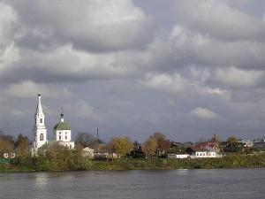

Изучив историческую часть города, а в частности Затверечья, можно предположить, что наиболее ценными и интересными природными объектами для создания Карты экопутешествий являются: ансамбль церкви Екатерины (XVIII – XIX веков), ряд усадебных комплексов, церковь Никиты-Мученика, церковь Мины и Виктора, а также ряд памятников гражданской архитектуры вдоль набережной р. Тверцы. Дом Мартина - незаурядный образец деревянного модерна. В Затверечьи интересна уцелевшая трассировка улиц, составленная архитектором П. Р. Никитиным и живописный ритм храмов, доминирующих в городском ландшафте.

2.3. Святыни Тверской земли
Наш маршрут начинается от школы №3, которая расположена по улице Новая Заря, лом 23 к ансамблю церкви Екатерины (XVIII – XIX веков)
Свято-Екатерининский женский монастырь, расположенный в живописном уголке старой Твери (в Затверечьи) при впадении Тверцы в Волгу. Вид Свято-Екатерининского собора и колокольни украшает панораму Твери.

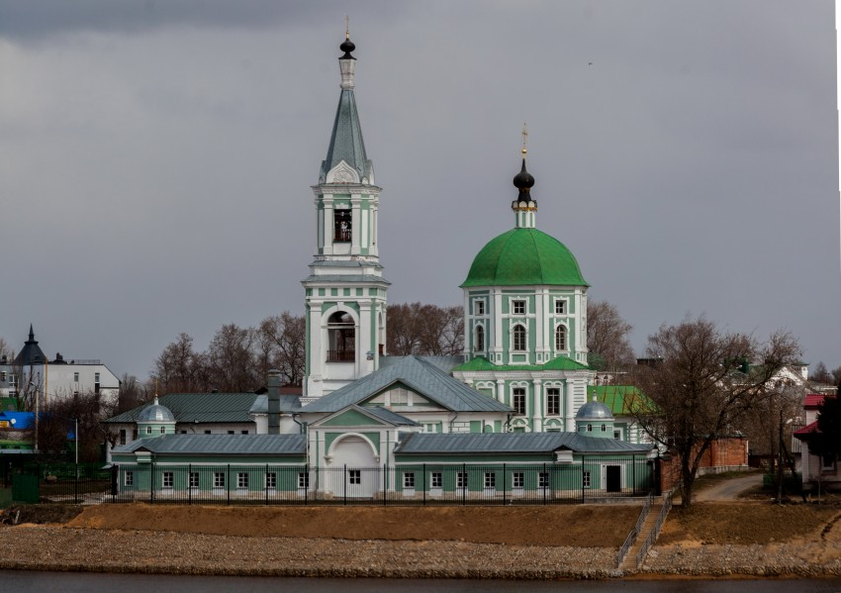

На левой стороне улицы Кропоткина напротив монастырских врат находится стенд "Добро пожаловать в Тверь" с информацией о монастыре и его храмах и подробной картой Твери.
В 1774-1781 годах, при строительстве нового города после пожара Твери, на пожертвования императрицы Екатерины II и прихожан в Затверечьи, на мысу при впадении Тверцы в Волгу, была построена церковь во имя святой великомученицы Екатерины, одной из наиболее почитаемых христианских святых. И тогда, и ныне она является доминантой во всей панораме этой части города.
Эта церковь – один из замечательных образцов культовой архитектуры Твери в стиле барокко, имеющая оригинальные пристройки в классических формах. Верхняя часть храма богато и своеобразно декорирована. Завершает здание купольная гранёная кровля со стройной луковичной главкой на высоком гранёном барабанчике.
В 1929 году церковь великомученицы Екатерины была закрыта для верующих; под её сводами появился гараж, склад и ремонтная мастерская. В 1941 году, во время военных действий, верх колокольни был разрушен, а сохранившиеся ярусы разобрали в 1954 году.
7 декабря 1989 года храм стал действующим. Наконец, 15 июня 1996 года церковь святой великомученицы Екатерины была преобразована в Свято-Екатерининский женский монастырь. В 2001 году восстановили верхние ярусы колокольни (архитекторы В.В. Курочкин и А.В. Прохоров). Великолепный потрясающий вид на устье Тверцы и Свято-Екатерининский монастырь открывается с противоположного правого берега Волги.
Далее вниз по Волге на той же улице (прежде Кашинская, затем Екатерининская – по храму, а с 1938 года Кропоткина – в честь П.А. Кропоткина, революционера-анархиста) находится каменная церковь во имя святых мучеников Мины, Виктора и Викентия, начинающая свою историю с 1785 года.

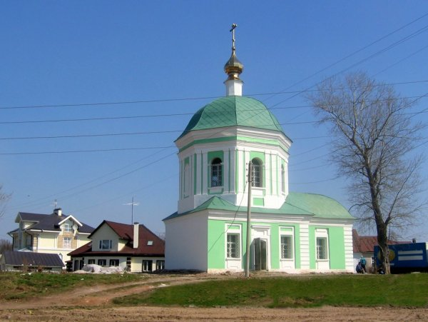

Церковь, посвященная троим мученикам – Мине, Виктору и Викентию, – была построена в 1805 году. Это последний храм в стиле барокко, выстроенный в Твери. Влияние классицизма уже очень сильно в его облике – огромный массивный восьмерик доминирует над небольшим приземистым четвериком, украшенным классицистической рустовкой; алтарная часть очень велика, практически соразмерна уцелевшей части четверика. Восьмерик венчает высокий купол с небольшой главкой.

В советское время церковь [мученков] Мины, Виктора и Викентия была закрыта, трапезную и колокольню сломали, а оставшаяся нижняя часть использовалась под различные цели: архив ЗАГС (1950-е годы), склад отдела рабочего снабжения речного порта (1970-е годы), затем здание передали под мастерские. В 1977 году была проведена наружная реставрация церкви как памятника архитектуры, а недавно на ней был восстановлен православный крест.
Недалеко от Свято-Екатерининского монастыря на улице Розы Люксембург (прежде Сергиевская – по храму, затем Воскресенский переулок) стоит в окружении одноэтажной исторической застройки центра Затверечья церковь преподобного Сергия Радонежского (1775-1780.).
В 1749 году на месте современного храма преподобного Сергия стоял деревянный храм Воскресения Христова, построенный на пожертвования прихожан. Во время Литовского нашествия храм был разорен, но развалины его сохранялись еще довольно долго.
В 1775 году Тверским купцом Григорием Богдановым был заложен новый каменный храм, который в начале строительства с благословения Архиепископа Тверского Арсения был переименован в честь преподобного Сергия Радонежского. Это произошло по случаю возвращения Архиепископа Тверского Арсения из Троице-Сергиевой Лавры, где он был на поклонении мощам преподобного Сергия и получил в дар икону с частицами его мощей.
Строительство храма было закончено в 1780 году. Первоначально каменный храм был с малым теплым приделом во имя Илии Пророка.

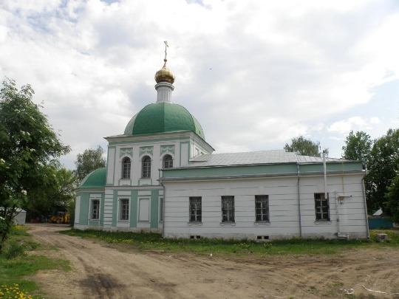

В память о бывшей Воскресенской церкви в новый каменный была перенесена старинная, большого размера икона Воскресения Христова (Сошествие во ад) и повешена на правом столпе у западного входа в храм.
В 1834 году на средства Тверского купца Михаила Богданова по проекту Губернского архитектора Ивана Федорович Львова была пристроена колокольня и распространена трапезная: вместо одного придела были построены два – правый в честь Пророка Илии, а левый в честь Алексия, человека Божия.
В январе 1930 года в храме последний раз проходила служба. Богослужения возобновлены 8 октября 2004 года".
Совсем рядом с нашей школой на соседней улице располагается храм Никиты Мученика
Первая церковь Никиты Мученика в Твери была деревянной. Точную дату ее постройки установить трудно, но она упоминается в писцовых книгах 1628 г. В 1739 году церковь пришла в ветхость, и на ее месте была выстроена новая, также деревянная. В 1759 г. было подано прошение о строительстве каменной церкви Никиты, вместо, деревянной.

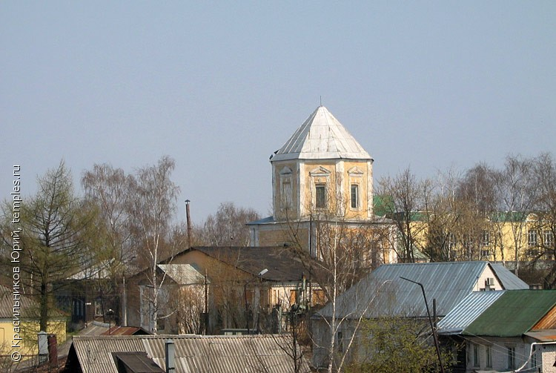

Она была окончательно построена в 1763 году, а освящена 15 сентября следующего, 1764 года, в день святого Никиты. Церковь построена в стиле барокко: кирпичная, оштукатуренная, типа "восьмерик на четверике". С востока к основному объему примыкает пятигранная апсида. В 1774 г. к церкви был пристроен и освящен южный придел, который в 1820-25 гг. был перестроен и расширен. В 1872-75 гг. к церкви был пристроен северный придел, а также проведены ремонтные работы здания и обновлено внутреннее убранство. В наружном убранстве приделов приемы позднего барокко сочетаются с формами классицизма. Последний ремонт церкви состоялся в 1926 г. В последующие годы храм потерял колокольню, в остальном его внешний вид не изменился.
Из старинных зданий хорошо сохранился Дом Мартина, являющийся памятником деревянного модерна. Построен в 1910 г. для Мартина, который был в то время бухгалтером пивоваренного завода. Несомненно, одной из главных особенностей дома Мартина является двухэтажная восьмигранная башня с крутым шатром. Дом Мартина лучше посмотреть с берега, так как сейчас он обнесен высоким забором.

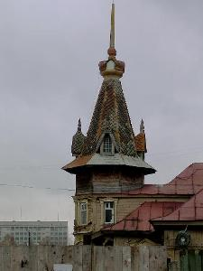

Изучив архитектурную застройку, мы пришли к выводу, что все храмы Затверечья были построены в стиле барокко. Огромный массивный восьмерик доминирует над небольшим приземистым четвериком, украшенным классицистической рустовкой. Церковь, посвященная троим мученикам – Мине, Виктору и Викентию, – была построена в 1805 году. Это последний храм в стиле барокко, выстроенный в Твери. Уникальный дом Мартина является памятником деревянного модерна.

2.4. ЖИТИЕ Святых Великомучеников
Мученик — в христианстве, пострадавший за веру во Христа до смерти. В православии и католичестве, причислены к лику святых.
Святая Екатерина родилась в Александрии во второй половине третьего столетия. Происходила она из знатного рода и отличалась светлым умом, ученостью и красотой. Многие богатые и знатные женихи искали ее руки, а мать и родные уговаривали ее согласиться на брак.
Мудрая дева поняла превосходство христианской веры над языческой, поверила в Иисуса Христа как Сына Божия и приняла Святое Крещение. После Крещения божественный свет проник в нее и наполнил ее великой радостью.
В скором времени в Александрию прибыл Максимиан (286–305 гг.), соправитель императора Диоклитиана. Он разослал вестников по городам Египта созвать народ на праздник в честь языческих богов. Екатерина скорбела, что царь, вместо того, чтобы содействовать просвещению народа, еще больше насаждает языческие суеверия. Когда наступил праздник, она пришла в капище, где собирались жрецы, знать и народ, и безбоязненно сказала царю: «Не стыдно ли тебе, царь, молиться мерзким идолам! Познай истинного Бога, безначального и бесконечного; им цари царствуют и мир стоит. Он сошел на землю и сделался человеком для спасения нашего».
Максимиан разгневался на Екатерину за неуважение к его царскому достоинству и повелел заключить ее в темницу и стал грозить Екатерине пытками и смертью. Потом он велел принести колеса с острыми зубцами и велел предать ее этой ужасной казни. Но едва только начались мучения, как невидимая сила сокрушила орудие муки, святая Екатерина осталась невредима Максимиан в последний раз призвал Екатерину и предложил ей стать его женой, обещая ей все блага мира. Но святая Екатерина и слушать об этом не хотела. Видя бесполезность всех своих усилий, царь велел предать ее смерти, и воин отсек ей голову в 304 году.
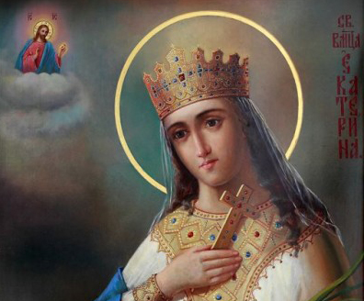

Впоследствии святые останки великомученицы Екатерины попали на гору Синай и с тех пор здесь хранились в монастыре ее имени. Император Петр Великий пожертвовал для ее мощей драгоценную раку.
Святой великомученик Никита был готф. Он родился и жил на берегах Дуная. Пострадал за Христа в 372 году. Тогда христианская вера уже широко распространилась в стране готфов. Святой Никита уверовал во Христа и принял Крещение .
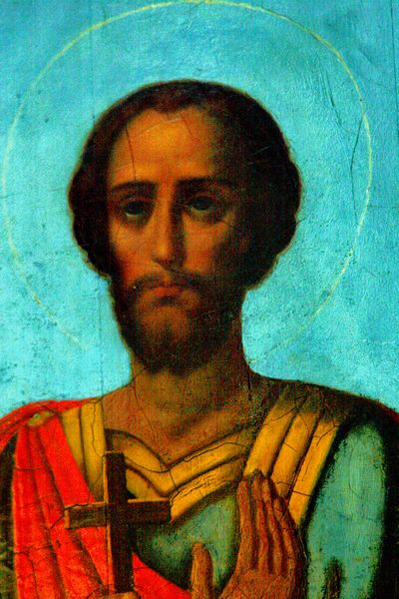

Святой Никита, подвергнутый многим пыткам, был брошен в огонь, где и скончался в 372 году. Друг святого Никиты, христианин Мариан, ночью отыскал тело мученика, не поврежденное огнем и озаренное чудесным светом, перенес его и предал погребению в Киликии. Впоследствии оно. было перенесено в Константинополь.
Святой великомученик Мина, родом египтянин, был воином и служил в городе Котуане под началом центуриона Фирмилиана во время царствования императоров Диоклитиана и Максимиана (284–305). Когда соправители начали жесточайшее в истории гонение на христиан, святой не пожелал служить гонителям и, оставив службу, удалился в горы, где подвизался в посте и молитве. Однажды во время языческого праздника святой пришел в город, в котором раньше служил. В разгар праздничных игрищ, смотреть которые сошелся весь город, раздался обличающий голос угодника Божия, проповедовавшего веру во Христа, Спасителя мира.
Святой Мина отверг предложение принести жертву языческим богам, принял жесточайшие муки, после которых был обезглавлен в 304 году. Тело святого мученика приказано было сжечь.
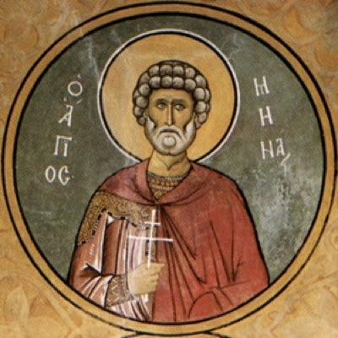

Христиане ночью собрали в погасшем костре уцелевшие останки мученика, которые положили в храме его имени, построенном после прекращения гонений на месте страданий и кончины великомученика Мины.

Святой мученик Виктор был воином во время царствования императора Марка Аврелия Философа (161–180). Когда император начал гонение на христиан, Виктор отказался принести жертву богам. Святой предан был на мучения, но прошел сквозь все пытки невредимым. Силой молитвы он победил чародея, который с тех пор отказался от волхвований и стал христианином. По молитве святого прозрели внезапно ослепшие воины. Видя чудеса, явленные Господом через святого Виктора, молодая благочестивая супруга одного из мучителей, Стефанида, открыто прославила Христа, за что была предана лютой казни: ее привязали к двум согнутым пальмам, которые, распрямившись, разорвали мученицу. Святого мученика Виктора обезглавили. Мученики пострадали в Дамаске во II веке, где и преданы погребению их честные останки.

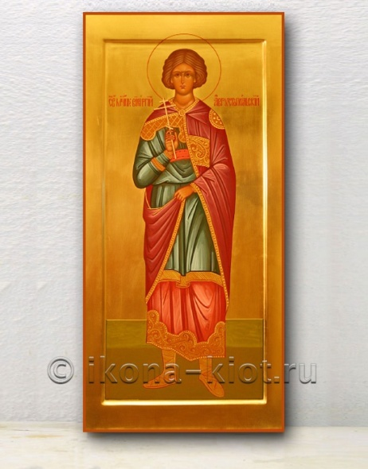
Святой мученик Виктор Святой мученик Викентий
Святой мученик Викентий с детства был учеником мудрого пастыря, епископа города Августополя (ныне Сарагосса, Испания), блаженного Валерия. Когда исполнилось время совершеннолетия, добродетельный, образованный и красноречивый Викентий был рукоположен епископом Валерием в диаконы.. Самую прекрасную проповедь в своей жизни произнес святой перед судьями и собравшимся народом, исповедуя и прославляя Бога, в Троице славимого, – Отца и Сына и Святого Духа.. Многие пытки прошел мученик, его, распятого на кресте, били и жгли раскаленными прутьями. Когда он сорвался с креста, то сам с радостью взошел на него, прося палачей вновь пригвоздить себя, чтобы испытать крестные муки Спасителя. После пыток мученика бросили в темницу, и стража ночью с удивлением слышала, как он пел псалмы, видела в темнице неземной лучезарный свет. Наутро святого мученика предали сожжению. Это произошло в 304 году.

Преподобный Сергий родился в Тверской земле, в годы княжения тверского князя Дмитрия, при митрополите Петре. Родители святого были людьми благородными и благочестивыми. Его отца звали Кириллом, а мать — Марией.
Когда один раз святой Сергий служил Божественную литургию, его ученик Симон видел, как огонь ходил по жертвеннику и осенял алтарь. Перед причастием божественный огонь вошёл в чашу. Игумен запретил Симону рассказывать об этом, пока он, Сергий, не умрёт. За шесть месяцев предвидел преподобный свою кончину
и поручил игуменство любимому ученику Никону. А сам начал безмолвствовать.

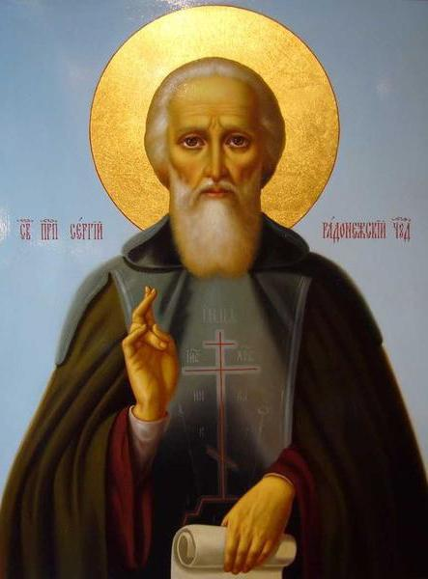

Иконы Святых великомучеников Мина, Виктора, Викентия и преподобного Сергия Радонежского, а также великомученицы Екатерины можно увидеть в храмах Затверечья. При изучении библейских историй нам открываются такие понятия, как преданность, сострадание, послушание, милосердие, умение прощать, доброжелательность, трудолюбие.

2.5. Природная среда
В настоящее время экономическое и социальное развитие территории области, да и само существование населяющих ее людей, в значительной мере связано с состоянием природной среды и уровнем использования ее ресурсного потенциала. В связи с этим вопросы охраны окружающей среды и рационального природопользования должны рассматриваться в числе главных, приоритетных.

2.5.1. Река – это источник жизни
Теоретическая часть экомаршрута. Река – это источник жизни, с ней, так или иначе, связаны все жители Затверечья. Водоем также связан с растительным и животным мирами данной территории.
Река Тверца – это левый приток реки Волга. Протяжённость реки составляет, в общей сложности, 188 километров. Площадь бассейна равна 6510 км². Основными источниками питания Тверцы являются талые снеговые, дождевые и грунтовые воды.

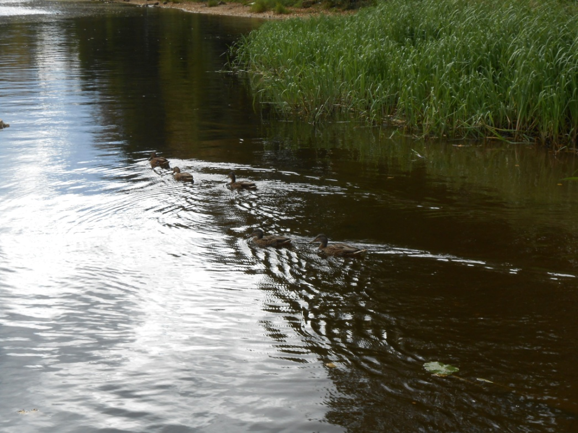

Нами был проведён социологический опрос среди жителей нашего микрорайона от 12 до 60 лет для выяснения мнения населения Затверечья по проблеме загрязнения и использования реки. Были предложены следующие вопросы:
Купаетесь ли вы в Тверце в черте города?
Какова причина ответа на первый вопрос?
Рыбачите ли вы на Тверце в пределах города?
Вы бы хотели, чтобы на берегах Тверцы в черте города были обустроены пляжи?
Есть ли какие-либо особые пожелания и идеи по использованию реки городом?
На первый, третий и четвёртый вопросы были предложены ответы «да - нет», на остальные – любые варианты.
Из опроса следует, что главная причина отказа от купания является химическое и механическое загрязнение реки. Причинами загрязнения Тверцы могут являться несовершенность очистительных сооружений и приборов поселений (городов), которые находятся вверх по течению реки, или же предприятий, которые сливают свои сточные воды сами, недостаточный контроль и забота о состоянии реки или недостойное поведение отдельных людей (выбрасывание мусора в реку и на её берегах).
В 2013г. мы принимали участие в субботнике по уборке берегов Тверцы. Данная акция была организована партией Единой России, и учащиеся нашей школы её поддержали.

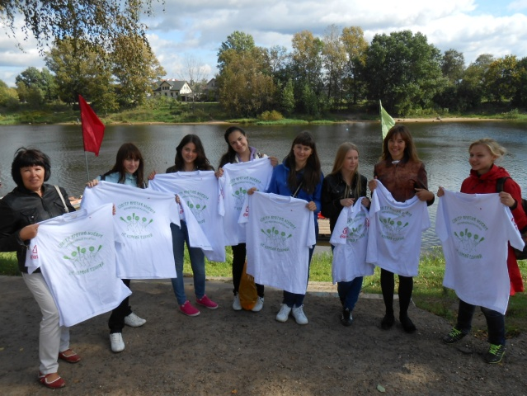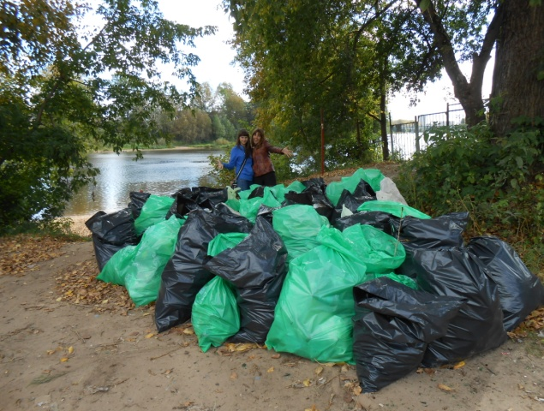

Немного выше по течению находится ТЭЦ, которая постоянно сбрасывает теплую воду в реку, что нарушает температурный режим водоема. Итогом таких действий становится заиливание берегов реки, размножение паразитических червей и соответственно заселение данной акватории растениями. Все это приводит к нарушению состояния анабиоза. Река Тверца нуждается в очистке, поскольку её экологические показатели превышают норматив.
Практическая часть. экомаршрута - знание ботаники
Викторина, целью которой является описание растений в округе реки Тверцы. Чтобы заинтересовать ребят, викторина должна быть творческой. А именно, цель учеников нахождение в округе тех растений, которые помогли бы им помочь выжить на необитаемом острове.
Заранее можно дать ребятам информацию-подсказку:
- Корневище кувшинки - это продукт, из которого можно получить муку для приготовления хлеба;
- Источники углеводов – пресновато-сладкие мучнистые плоды толокнянки, рябины, березовый сок и поджаренные желуди дуба;
- Источники витаминов – дикая малина, черника, ежевика, калина, шиповник, бузина, черемуха;
- Источники белка – лещина и орешник обыкновенный.
На следующем этапе маршрута нужно охарактеризовать растительные организмы, ответив на вопросы.
- Стоит Алена – платок зеленый. Тонкий стан – белый сарафан. Не заботясь о погоде, в сарафане белом ходит. А в один из теплых дней мой сережки дарит ей. ( Отдел покрытосеменные, вид – береза плакучая)
- Я дерево с цветком душистым. Даю я прохладную тень. Под кроной моей отдыхают в безветренный, солнечный день. ( Отдел покрытосеменные, вид – яблоня дикая)
- Золотой и молодой за неделю стал седой. А денечка через два облысела голова. ( Отдел покрытосеменные, семейство сложноцветные, вид – одуванчик лекарственный)
- Что за стройная девица не швея, не мастерица, ничего сама не шьет, а в иголках круглый год. ( Отдел голосеменные, вид – голубая ель)
- Вроде сосен, в роде елок, а зимою без иголок. ( Отдел голосеменные, вид – лиственница).

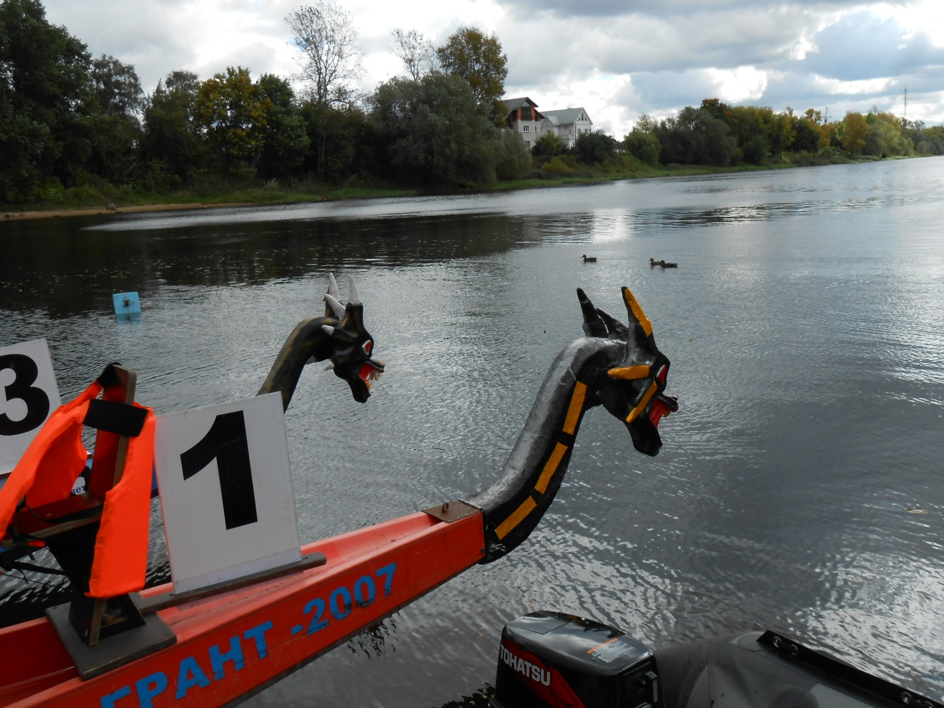

Прохождение данного маршрута поможет больше узнать о таком природном объекте, как река Тверца и растениях, произрастающих по берегу реки. Экологические знания, полученные на маршруте, изменят характер отношений к живой природе, сформирует ответственное отношение к окружающей среде а значит и к своему здоровью.

2.5.2 Лёгкие планеты. Знание экологии
Теоретическая часть экомаршрута.
В атмосферу над областью ежегодно поступает более 140 тысяч тонн промышленных загрязняющих веществ. Из них около 30 тысяч тонн выбрасывается трубами тепловых электростанций, остальная часть приходится на предприятия химической, строительной, машиностроительной, текстильной отраслей. В наибольших количествах в атмосферу поступают окиси углерода и азота, углекислый газ, сернистый ангидрид, сероводород, углеводороды, пылеватые частицы. Главная опасность заключается в том, что около двух третей отводимых в атмосферу выбросов не проходят очистки.
Экология в последние годы становится все более важной. О ней начинают задумываться повсеместно после того, как обнаруживают насколько загрязнены наши водоемы и воздух. Одним из главных загрязнителей окружающей среды является автомобильный транспорт. Он загрязняет нашу атмосферу ядовитыми газами и примесями тяжелых металлов. Доказано, что автомобильный транспорт на Земле является одним из главных загрязнителей атмосферы. На него приходится порядка 40 процентов всех загрязнений воздуха. Среднестатистический автомобиль выбрасывает в год:
– 135 килограмм окиси углерода;
– 25 килограмм окислов азота;
– 20 килограмм углеводородов;
– от 7 до 10 килограмм бензпирена;
– 4 килограмма двуокиси серы;
– 1,2 килограмма твердых частиц.
На данный момент в мире насчитывается порядка 500 миллионов автомобилей. Все вместе они выбрасывают в год: 67,5 мегатонн окиси углерода и 12,5 мегатонн окислов азота.
Наш экомаршрут по Затверечью пересекают два моста через Тверцу, которые играют важную роль в жизни всего города. По этим мостам ежедневно проходят огромные потоки машин. А это значит, что на состояние природной среды конкретно нашей местности влияют выбросы транспорта.
Практическая часть экомаршрута - знание экологии
Проведение практической работы, целью которой является выявление у учащихся представлений о количестве выхлопных газов транспортом.
Чтобы наглядно убедиться, какое количество выбросов происходит в окружающую среду, достаточно провести несложные расчёты.
Известно, что один легковой автомобиль за сутки выбрасывает около 1 кг выхлопных газов, в состав которых входит до 30 г угарного газа, окиси азота, соединений свинца. Поэтому можно предположить, сколько происходит выбросов за 1 час или за 15 минут на данном отрезке маршрута.
- В сутках 86400 секунд (24*(60*60)=86400)
- Средняя скорость автомобиля 50 км/ч или 14 м/с.
- За одну секунду он выбрасывает – 0,0116 г в секунду.
- Мост длинной 500 метров.
- Мост проедет машина за 36 секунд. 36*0,0116=0,414 грамм – выбросов происходит, пока машина едет через мост»
Проделав несложные расчеты, можно выяснить количество выбросов за определенный промежуток времени на конкретном отрезке маршрута.
После практической работы, участники маршрута отвечают на вопросы по закреплению материала.
- Можно ли собирать грибы и ягоды в городских парках, лесопарках или вблизи автомагистралей?
Нет – нельзя. Причиной тому – вредные выбросы автотранспорта. Свинец, который относится к очень опасным выбросам, ведет к нарушениям деятельности кроветворных органов, подавляет активность ферментов.
- Какие виды деревьев лучше всего высаживать на городских улицах?
(Тополь, каштан и клен обладают большой пылеуловимостью)
- Что является легкими планеты?
(Легкими планеты являются тропические леса)
Второй частью экологической работы - диалог, в ходе которого выясняются знания по теме животного и растительного мира.

Темы диалогов:
- Правила рыболовства
- Роль растений на берегах водоемов
- Изменения в жизни лесов
- Всемирный день охраны окружающей среды
- Посещение парков и лесов людьми
В этой части также не обойтись без викторины:
- Знаете ли вы правила рыболовства?
- Какую рыбу используют в борьбе с малярией и почему?
- Какую роль играет ива для берегов реки?
- Есть ли у деревьев лишние ветки?
- Почему погибает лес, когда вырубили старые дуплистые деревья?
- Почему муравьев называют санитарами леса?
- Какие изменения в жизни леса произойдут, если вырубить деревья? Уничтожить хищных птиц? Провести борьбу с гнусом?

Прохождение данного маршрута даёт полную картину того, каким воздухом мы дышим и что нужно сделать для того, чтоб в наши лёгкие поступал относительно чистый воздух.

  - Выводы
Перед началом работы по составлению Карты экопутешествий Затверечья мы изучили имеющуюся литературу, архивные документы природных и архитектурных комплексов Затверечья. Также привлекали материалы Интернета. При изучении культурного наследия Затверечья было отмечено 5 памятников архитектуры. Это Свято-Екатерининский женский монастырь (1774-1781), церковь во имя святых мучеников Мины, Виктора и Викентия (1785), церковь преподобного Сергия Радонежского (1775-1780.), церковь Никиты Мученика (1763). Из старинных зданий дом Мартина, являющийся памятником деревянного модерна (1910 г).
Исходя, из цели исследования можно сделать следующие выводы:
1. Не все архитектурные объекты, представляющие ценность находятся в удовлетворительном состоянии.
2.. Изучив природное и культурное наследие Затверчья, следует
вести широкую пропаганду по информированию общественности и сохранению данных объектов для будущих поколений.
3. Нами разработан маршрут для организации туристско-краеведческой, культурно-исторической, экологической деятельности.
4. Выращивать овощи и фрукты вблизи автомагистралей нельзя, необходимо высаживать на городских улицах больше деревьев обладающих большой пылеуловимостью.
5. Купание в реке Тверца небезопасно для нашего здоровья. Простые исследования воды показывают загрязнённость

- Заключение
Этот проект был посвящён теме создания «Карты экопутешесствий Затверечья».
Цель данной работы, создание маршрута для посещения природных объектов с указанием их экологического состояния; формирование любви к малой родине, через изучение природного и культурного наследия Затверечья. Перед нами стояли следующие задачи:
1. Проанализировать теоретический материал по данной теме.
2. Изучить состояние природной среды.
3. Изучить свою местность с точки зрения природных особенностей и культурно – архитектурных комплексов.
4. Выявить объекты для туристических маршрутов.
5. Разработать маршрут экопутешествий по Затверечью
Все задачи решены и цель достигнута.
Согласно гипотезам, которые мы выдвигали:
1. В каждом уголке земного шара в "шаговой доступности" имеются природные объекты интересные для туристов.
2. Экологическое состояние интересных природных объектов обратно пропорционально степени их популярности.
В результате исследования, пришли к выводу, что в нашем Затверечье есть интересные природные и культурные объекты, которые находятся от нас в "шаговой доступности". Эти комплексы представляют большой интерес для туристов, а мы, проживая рядом с ними, мало, что знаем о своей малой родине. Разработка данной карты путешествий поможет лучше узнать историю своего района, его экологическое состояние.
По возможности в каждой школе должна быть создана экологическая карта путешествий для систематических наблюдений за природными и хозяйственными и культурными объектами. Для знакомства и изучения истории своей малой родины. Это поможет понять закономерности развития природных комплексов и особенности хозяйствования в данной местности, будет способствовать формированию экологического мышления, пониманию необходимости беречь природу и охранять ее богатства, не наносить ей вреда ни в процессе трудовой деятельности, ни в быту.
Работая над проектом, я научилась находить нужную информацию для решения тех задач, которые были поставлены нами перед началом исследования. Сформировалось представление об экологии Затверечья, узнала историю возникновения храмов, и в каком состоянии они находятся в данный момент.
Развился ещё больший интерес заниматься изучением архитектурных стилей и их особенностей. Используя свои знания, полученные в ходе работы над проектом, буду проводить экскурсии для учащихся.
Сформировалось осознанно-правильное отношение к памятникам старины, желание практически сохранить, поддержать, создать для них нужные условия.
Я получила опыт работы с архивными материалами и обработки полученной информации. Ранее подобную работу проводила, но только в рамках изучения экологического состояния школы. В дальнейшем мы планируем расширить область исследования по теме экология Затверечья и исторических названий улиц.
Данный проект является практика–ориентированным, потому что он направлен на результат. Результатом является создание экомаршрута, который затрагивает непосредственные интересы учащихся нашей школы, всех жителей Затверечья направленный на решение общественных проблем, развитие экотуризма.
Знания, полученные при прохождении маршрута, помогут школьникам почувствовать себя частью природной среды и по-новому взглянуть на нее. На экомаршруте можно проводить уроки биологии, географии, истории, даже классные часы. Вот почему создание карты экопутешествий становится необходимым и актуальным в наше время.
Карта экопутешествий – одна из современных форм воспитания и образования детей – работа в экологически значимом пространстве, на образовательном маршруте, проходящем через различные природные объекты. Знакомясь с растениями и животными, местами их обитания, особенностями природных ландшафтов и т.д., дети и взрослые расширяют свой кругозор, проникаются любовью к своей малой родине.

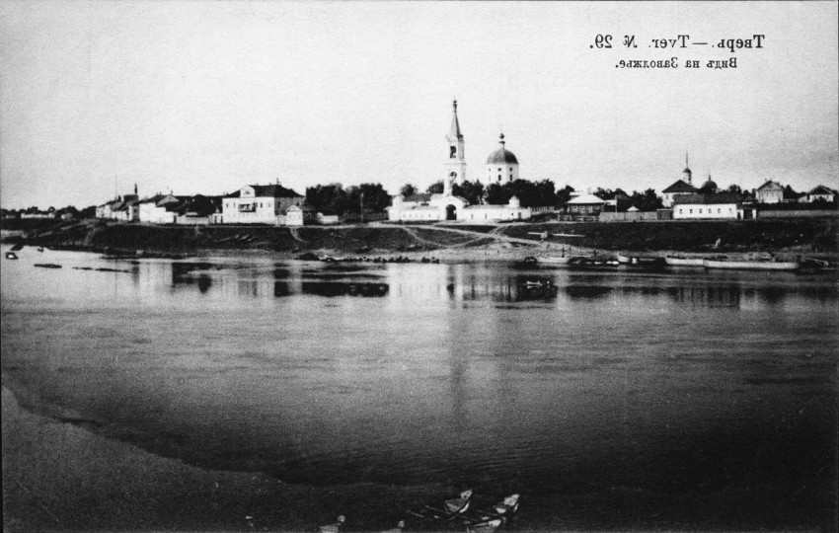

- Библиография

  - Агеева А.И., В.И. Новоселова Метод проектов как средство развития творческих способностей школьников: Метод, рекомендации. /Кемер. обл. институт усовершенствования учителей, Информ.-метод. центр упр. образования администрации г. Полысаево.- Кемерово : Изд-во облИУУ, 2001.-63 с.
  - Алексеев С.В., Груздева Н.В., Муравьев А.Г. Практикум по экологии. Учебное пособие. Москва АО "МДС", 1996 г.
  - Багоцкий СВ., Крымов М.П. "Человек и природа". Биология в школе, 1990 г.
  - Воробьев И.А. "Здоровье человека". Биология в школе, 1994 г.
  - Грешневиков А.Н. Экологический букварь - М.Экос - информ, 1995 Н.Казанский Ю.А. Введение в экологию. Москва: Изд. AT, 1999 г

  - .Казанский Ю.А. Введение в экологию. Москва: Изд. AT, 1999 г
  - Комова Г.А. Экологические тропы как форма экологического образования. //Биология в школе, 2006. - № 8 – с.52-58
  - Ребро И. В. Формирование экологического мировоззрения как средство реализации проектной деятельности // Образование в современной школе. - 2009. - N 11. - С. 59-63.
  - Экологический паспорт г.Тверь, 2013г.

